BÀI TẬP ĐẶC TẢ USE-CASE CHO ĐỀ TÀI CASE STUDY
(Hệ thống Quản lý nhân sự)

I. MÔ HÌNH USE-CASE VÀ CÁC ACTOR

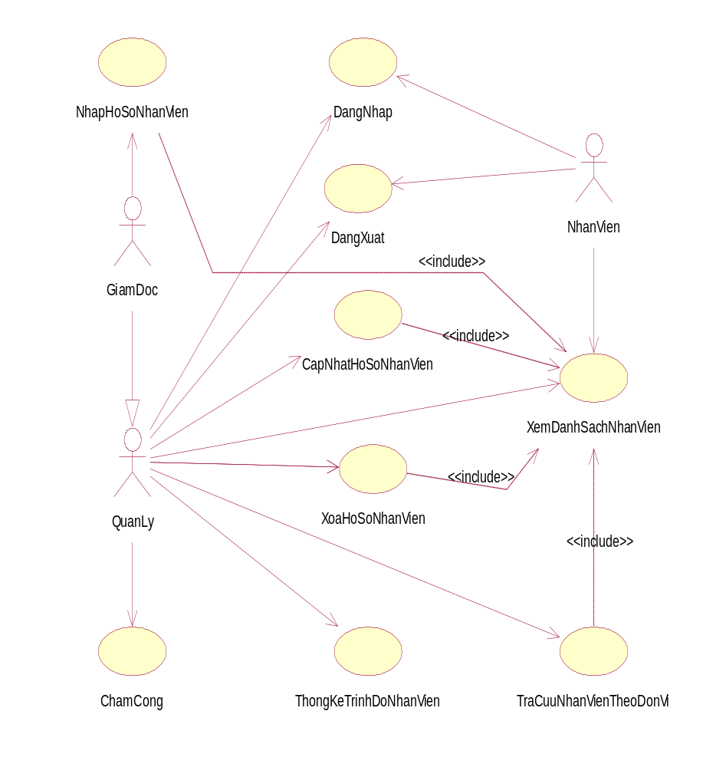
(Mô hình Use- Case)
DANH SÁCH CÁC ACTOR CỦA MÔ HÌNH
STT | USE-CASE | Ý NGHĨA
1 | GiamDoc | GiamDoc (GĐ) là một người quản lý đặc biệt (Có tất cả những vai trò của người quản lý) và GiamDoc còn có quyền quyết định tuyển nhân viên mới (đối với trường hợp lao động hợp đồng)
2 | QuanLy | Người quản lý (QL)
3 | NhanVien | Nhân viên của đơn vị (NV)

DANH SÁCH CÁC USE - CASE CỦA MÔ HÌNH
STT | USE-CASE | Ý NGHĨA
1 | DangNhap | Đăng nhập
2 | DangXuat | Đăng xuất
3 | XemDanhSachNhanVien | Xem danh sách của nhân viên
4 | NhapHoSoNhanVien | Nhập hồ sơ cho nhân viên mới
5 | CapNhatHoSoNhanVien | Cập nhật hồ sơ của nhân viên
6 | XoaHoSoNhanVien | Xoá hồ sơ của nhân viên
7 | TraCuuNhanVienTheoDonVi | Tra cứu nhân viên theo từng khoa, phòng
8 | ThongKeTrinhDoNhanVien | Thống kê trình độ nhân viên
9 | ChamCong | Chấm công

II. ĐẶC TẢ USE-CASE

Đặc tả Use-case DangNhap (Đăng nhập)

Tóm tắt
Use case này mô tả cách người dùng đăng nhập vào hệ thống quản lý nhân sự

Dòng sự kiện :

Dòng sự kiện chính:
Use case này bắt đầu khi một actor (GĐ, QL, NV) muốn đăng nhập vào hệ thống quản lý nhân sự đơn vị.
- Hệ thống yêu cầu các actor (GĐ, QL, NV) nhập tên và mật khẩu.
- Người dùng nhập tên và mật khẩu.
- Hệ thống kiểm tra tên và mật khẩu mà actor đã nhập và cho phép actor đăng nhập vào hệ thống.

Dòng sự kiện khác:

Tên / mật khẩu sai:
Nếu trong dòng sự kiện chính các actor nhập tên và mật khẩu sai thì hệ thống sẽ thông báo lỗi. Actor có thể quay trở về đầu dòng sự kiện hoặc hủy bỏ việc đăng nhập lúc này use case kết thúc.

Các yêu cầu đặc biệt
Để bảo đảm tính an toàn cho hệ thống, mỗi actor chỉ được quyền nhập lại tên và mật khẩu của mình (nếu đăng nhập sai) tối đa là 3 lần. Sau đó hệ thống sẽ tự động kết thúc use case.

Điều kiện tiên quyết/Tình trạng hệ thống trước khi thực hiện
Không có

Tình trạng hệ thống sau khi thực hiện
Nếu Use case thành công thì người đăng nhập sẽ có các quyền sử dụng hệ thống tương ứng. Ngược lại trạng thái của hệ thống không đổi.

Điểm mở rộng
Không có.

Đặc tả Use-case DangXuat (Đăng xuất)

Tóm tắt
Use case này mô tả cách người dùng đăng xuất khỏi hệ thống quản lý nhân sự.

Dòng sự kiện :

Dòng sự kiện chính:
Use case này bắt đầu khi một actor (GĐ, QL, NV) muốn đăng xuất khỏi hệ thống quản lý nhân sự đơn vị.
- Hệ thống yêu cầu các người dùng xác nhận việc đăng xuất.
- Người dùng xác nhận.
- Hệ thống thông báo người dùng đã thoát khỏi hệ thống.

Dòng sự kiện khác:

Người sử dụng hủy việc thoát khỏi hệ thống
Nếu trong dòng sự kiện chính, người dùng hủy việc thoát khỏi hệ thống. Hệ thống trở lại tình trạng như lúc người dùng chưa chọn chức năng đăng xuất.

Các yêu cầu đặc biệt
Không có.

Điều kiện tiên quyết/Tình trạng hệ thống trước khi thực hiện
Người dùng đã phải đăng nhập vào hệ thống với một vai trò xác định.

Tình trạng hệ thống sau khi thực hiện
Nếu Use case thành công, người dùng lúc này đã thoát khỏi hệ thống và hệ thống ngăn bất cứ việc truy cập nào cần yêu cầu đăng nhập từ phía người dùng.

Điểm mở rộng
Sau một thời gian người dùng không tương tác với hệ thống, hệ thống sẽ tự động lưu các công việc đã thực hiện (nếu có) và cho người dùng đăng xuất.

Đặc tả Use-case XemDanhSachNhanVien (Xem danh sách nhân viên)

Tóm tắt
Use case này mô tả việc người dùng xem danh sách nhân viên hiện đang công tác tại đơn vị.

Dòng sự kiện :

Dòng sự kiện chính:
Use case này bắt đầu khi người dùng muốn xem danh sách nhân viên.
- Hệ thống liệt kê bảng danh sách nhân viên với đầy đủ các thông tin.
- Người dùng chọn chấm dứt việc xem danh sách nhân viên.
- Hệ thống thoát khỏi việc xem danh sách này.

Dòng sự kiện khác:
Không có.

Các yêu cầu đặc biệt
Không có

Điều kiện tiên quyết/Tình trạng hệ thống trước khi thực hiện
Người được phép sử dụng use case này buộc phải đăng nhập vào hệ thống với một vai trò xác định.

Tình trạng hệ thống sau khi thực hiện
Nếu Use case thành công thì người dùng sẽ xem được danh sách nhân viên. Ngược lại trạng thái của hệ thống không đổi.

Điểm mở rộng
Không có.

Đặc tả Use-case NhapHoSoNhanVien (Nhập hồ sơ nhân viên mới)

Tóm tắt
Use case này mô tả việc người dùng nhập vào một nhân viên mới.

Dòng sự kiện :

Dòng sự kiện chính:
Use case này bắt đầu khi người dùng muốn thêm mới một nhân viên.
- Hệ thống hiển thị danh sách các nhân viên của đơn vị.
- Người dùng tiến hành nhập thông tin về nhân viên gồm :
Họ tên, Ngày sinh, CMND, Địa chỉ, Điện thoại, Đơn vị, Trình độ.
- Sau khi điền đẩy đủ các thông tin cần thiết về nhân viên vào trong các textbox, người sử dụng hệ thống chọn chức năng Thêm mới (Add).
- Hệ thống sẽ kiểm tra tính hợp lệ của các thông tin.
Nếu không hợp lệ hệ thống sẽ báo lỗi và người dùng sẽ chỉnh lại.
Nếu hợp lệ thông tin về nhân viên sẽ được thêm vào trong hệ thống. Nhân viên mới này sẽ được tự động sắp xếp tăng theo tên.
- Danh sách nhân viên mới được thêm vào hiển thị trở lại màn hình.

Dòng sự kiện khác:

Thông tin về nhân viên không đầy đủ
Nếu các thông tin được người sử dụng hệ thống nhập vào không đầy đủ thì hệ thống sẽ hiển thị thông báo lỗi: thiếu các thông tin cần thiết và yêu cầu bổ sung đầy đủ các thông tin. Người sử dụng hệ thống có thể bổ sung đầy đủ các thông tin cần thiết hoặc hủy bỏ thao tác đang thực hiện, lúc này use case kết thúc.

Thông tin về nhân viên không hợp lệ
Nếu các thông tin được người sử dụng hệ thống nhập vào không hợp lệ thì hệ thống sẽ hiển thị thông báo lỗi: các thông tin về nhân viên không hợp lệ và yêu cầu người sử dụng hệ thống chỉnh sửa lại các thông tin không hợp lệ . Người sử dụng hệ thống có thể chỉnh sửa các thông tin không chính xác hoặc hủy bỏ thao tác đang thực hiện, lúc này use case kết thúc.

Việc xác nhận không được người sử dụng hệ thống chấp thuận
Nếu việc xác nhận các thao tác tương ứng không được người sử dụng chấp thuận hệ thống sẽ trở lại trạng thái trước đó của từng luồng sự kiện tương ứng.

Các yêu cầu đặc biệt
Không có

Điều kiện tiên quyết/Tình trạng hệ thống trước khi thực hiện
Người được phép sử dụng use case này buộc phải đăng nhập với vai trò là giám đốc.

Tình trạng hệ thống sau khi thực hiện
Nếu Use case thành công thì nhân viên sẽ được thêm mới vào hệ thống. Ngược lại trạng thái của hệ thống không đổi.

Điểm mở rộng
Không có.

Đặc tả Use-case CapNhatHoSoNhanVien (Cập nhật hồ sơ nhân viên)

Tóm tắt
Use case này mô tả việc người dùng chỉnh sửa hồ sơ một nhân viên.

Dòng sự kiện :

Dòng sự kiện chính:
Use case này bắt đầu khi người dùng muốn chỉnh sửa hồ sơ của nhân viên.
- Hệ thống hiển thị danh sách các nhân viên của đơn vị.
- Người dùng tiến hành cập nhật thông tin về nhân viên gồm :
Chọn tên nhân viên cần chỉnh sửa, hệ thống sẽ hiển thị các thông tin chi tiết về nhân viên (tất cả các thông tin tương tự UseCase Nhập nhân viên mới) sau khi tiến hành chỉnh sửa thông tin người sử dụng hệ thống chọn chức năng Cập nhật (Update).
- Hệ thống sẽ kiểm tra tính hợp lệ của các thông tin.
Nếu không hợp lệ hệ thống sẽ báo lỗi và người dùng sẽ chỉnh lại.
Nếu hợp lệ thông tin về nhân viên vừa chỉnh sửa sẽ được cập nhật vào trong hệ thống.
- Danh sách nhân viên được hiển thị trở lại màn hình.

Dòng sự kiện khác:

Thông tin về nhân viên không hợp lệ
Nếu các thông tin được người sử dụng hệ thống chỉnh sửa không hợp lệ thì hệ thống sẽ hiển thị thông báo lỗi: các thông tin về nhân viên không hợp lệ và yêu cầu người sử dụng hệ thống chỉnh sửa lại các thông tin không hợp lệ . Người sử dụng hệ thống có thể chỉnh sửa các thông tin không chính xác hoặc hủy bỏ thao tác đang thực hiện, lúc này use case kết thúc.

Việc xác nhận không được người sử dụng hệ thống chấp thuận
Nếu việc xác nhận các thao tác tương ứng không được người sử dụng chấp thuận hệ thống sẽ trở lại trạng thái trước đó của từng luồng sự kiện tương ứng.

Các yêu cầu đặc biệt
Không có

Điều kiện tiên quyết/Tình trạng hệ thống trước khi thực hiện
Người được phép sử dụng use case này buộc phải đăng nhập với vai trò là quản lý.

Tình trạng hệ thống sau khi thực hiện
Nếu Use case thành công thì thông tin nhân viên sẽ được cập nhật vào hệ thống. Ngược lại trạng thái của hệ thống không đổi.

Điểm mở rộng
Không có.

Đặc tả Use-case XoaHoSoNhanVien (Xóa hồ sơ một nhân viên)

Tóm tắt
Use case này mô tả việc người dùng xóa hồ sơ một nhân viên ra khỏi danh sách nhân viên.

Dòng sự kiện :

Dòng sự kiện chính:
Use case này bắt đầu khi người dùng muốn xóa hồ sơ của một nhân viên.
- Hệ thống hiển thị danh sách các nhân viên của đơn vị.
- Người dùng tiến hành xóa thông tin về nhân viên gồm :
Chọn tên nhân viên cần xóa, chọn chức năng Xóa (Delete).
- Hệ thống sẽ tiến hành xóa tên nhân viên ra khỏi danh sách.
- Danh sách nhân viên được hiển thị trở lại màn hình.

Dòng sự kiện khác:

Người dùng quên click chọn một nhân viên trong danh sách hiển thị
Nếu người dùng quên chọn một nhân viên mà click vào nút Delete thì hệ thống sẽ báo lỗi để người dùng chọn lại.

Việc xác nhận không được người sử dụng hệ thống chấp thuận
Nếu việc xác nhận các thao tác tương ứng không được người sử dụng chấp thuận, hoặc người dùng không muốn xóa tên nhân viên nữa thì hệ thống sẽ trở lại trạng thái trước đó của từng luồng sự kiện tương ứng.

Các yêu cầu đặc biệt
Không có

Điều kiện tiên quyết/Tình trạng hệ thống trước khi thực hiện
Người được phép sử dụng use case này buộc phải đăng nhập với vai trò là quản lý.

Tình trạng hệ thống sau khi thực hiện
Nếu Use case thành công thì nhân viên bị xóa sẽ không còn trong hệ thống. Ngược lại trạng thái của hệ thống không đổi.

Điểm mở rộng
Không có.

Đặc tả Use-case TraCuuNhanVienTheoDonVi (Tra cứu nhân viên theo đơn vị)

Tóm tắt
Use case này mô tả việc người dùng muốn tra cứu nhân viên theo một đơn vị.

Dòng sự kiện :

Dòng sự kiện chính:
Use case này bắt đầu khi người dùng muốn tra cứu nhân viên theo một đơn vị nào đó.
- Hệ thống hiển thị danh sách các nhân viên của đơn vị.
- Người dùng tiến hành click chọn một đơn vị trong một combobox danh sách các đơn vị của đơn vị.
- Sau khi chọn đơn vị hệ thống sẽ hiển thị danh sách nhân viên tương ứng của đơn vị đó.

Dòng sự kiện khác:
Không có

Các yêu cầu đặc biệt
Không có

Điều kiện tiên quyết/Tình trạng hệ thống trước khi thực hiện
Người được phép sử dụng use case này buộc phải đăng nhập với vai trò là quản lý.

Tình trạng hệ thống sau khi thực hiện
Nếu Use case thành công thì thông tin nhân viên của từng đơn vị sẽ được hiển thị. Ngược lại trạng thái của hệ thống không đổi.

Điểm mở rộng
Không có.

Đặc tả Use-case ThongKeTrinhDoNhanVien (Thống kê trình độ nhân viên)

Tóm tắt
Use case này mô tả việc người dùng thống kê trình độ nhân viên trong đơn vị.

Dòng sự kiện :

Dòng sự kiện chính:
Use case này bắt đầu khi người dùng muốn thống kê trình độ nhân viên trong đơn vị.
- Hệ thống hiển thị bảng thống kê trình độ nhân viên với số lượng tương ứng: bao nhiêu nhân viên trình độ gì.

Dòng sự kiện khác:
Không có

Các yêu cầu đặc biệt
Không có

Điều kiện tiên quyết/Tình trạng hệ thống trước khi thực hiện
Người được phép sử dụng use case này buộc phải đăng nhập với vai trò là quản lý.

Tình trạng hệ thống sau khi thực hiện
Nếu Use case thành công thì thông tin bảng thống kê trình độ nhân viên sẽ được hiển thị. Ngược lại trạng thái của hệ thống không đổi.

Điểm mở rộng
Không có.

Đặc tả Use-case ChamCong (Chấm công)

Tóm tắt
Use case này mô tả việc người quản lý muốn ghi nhận số ngày làm việc của nhân viên, với mỗi nhân viên use case cần ghi nhận những thông tin sau:
- Số ngày làm việc trong tháng.
- Số ngày vắng có phép.
- Số ngày vắng không phép.

Dòng sự kiện :

Dòng sự kiện chính:
Use case này bắt đầu khi người dùng muốn ghi nhận số ngày làm việc của nhân viên để có thể tính được ngày công tương ứng của từng tháng.

Dòng sự kiện khác:
Không có

Các yêu cầu đặc biệt
Không có

Điều kiện tiên quyết/Tình trạng hệ thống trước khi thực hiện
Người được phép sử dụng use case này buộc phải đăng nhập với vai trò là quản lý.

Tình trạng hệ thống sau khi thực hiện
Nếu Use case thành công thì thông tin nhân viên với ngày công tương ứng sẽ được hiển thị. Ngược lại trạng thái của hệ thống không đổi.

Điểm mở rộng
Không có.

